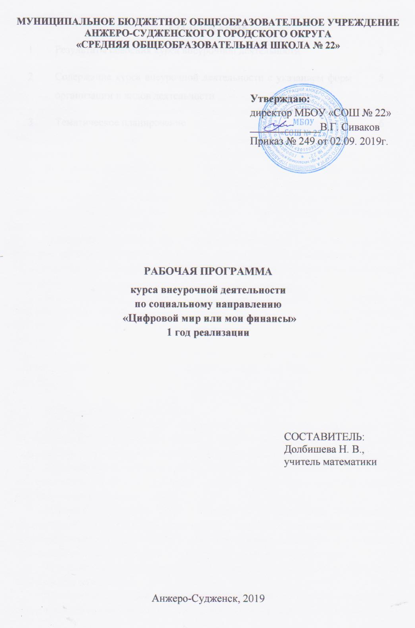
СОДЕРЖАНИЕ
1 | Результаты освоения курса внеурочной деятельности | 3
2 | Содержание курса внеурочной деятельности с указанием форм организации и видов деятельности | 5
3 | Тематическое планирование | 6

- Результаты освоения курса внеурочной деятельности

Личностные результаты:
1) формирование ответственного отношения к учению, готовности и способности обучающихся к саморазвитию и самообразованию на основе мотивации к обучению и познанию, осознанному выбору и построению дальнейшей индивидуальной траектории образования на базе ориентировки в мире профессий и профессиональных предпочтений с учетом устойчивых познавательных интересов, а также на основе формирования уважительного отношения к труду, развития опыта участия в социально значимом труде;
2) освоение социальных норм, правил поведения, ролей и форм социальной жизни в группах и сообществах, включая взрослые и социальные сообщества; участие в школьном самоуправлении и общественной жизни в пределах возрастных компетенций с учетом региональных, этнокультурных, социальных и экономических особенностей;
3) развитие морального сознания и компетентности в решении моральных проблем на основе личностного выбора, формирование нравственных чувств и нравственного поведения, осознанного и ответственного отношения к собственным поступкам;
4) формирование коммуникативной компетентности в общении и сотрудничестве со сверстниками, детьми старшего и младшего возраста, взрослыми в процессе образовательной, общественно полезной, учебно-исследовательской, творческой и других видов деятельности;
5) осознание значения семьи в жизни человека и общества, принятие ценности семейной жизни, уважительное и заботливое отношение к членам своей семьи.

Метапредметные результаты:
1) умение самостоятельно определять цели своего обучения, ставить и формулировать для себя новые задачи в учебе и познавательной деятельности, развивать мотивы и интересы своей познавательной деятельности;
2) умение самостоятельно планировать пути достижения целей, в том числе альтернативные, осознанно выбирать наиболее эффективные способы решения учебных и познавательных задач;
3) умение соотносить свои действия с планируемыми результатами, осуществлять контроль своей деятельности в процессе достижения результата, определять способы действий в рамках предложенных условий и требований, корректировать свои действия в соответствии с изменяющейся ситуацией;
4) умение оценивать правильность выполнения учебной задачи, собственные возможности ее решения;
5) владение основами самоконтроля, самооценки, принятия решений и осуществления осознанного выбора в учебной и познавательной деятельности;
6) умение определять понятия, создавать обобщения, устанавливать аналогии, классифицировать, самостоятельно выбирать основания и критерии для классификации, устанавливать причинно-следственные связи, строить логическое рассуждение, умозаключение (индуктивное, дедуктивное и по аналогии) и делать выводы;
7) умение создавать, применять и преобразовывать знаки и символы, модели и схемы для решения учебных и познавательных задач;
8) умение организовывать учебное сотрудничество и совместную деятельность с учителем и сверстниками; работать индивидуально и в группе: находить общее решение и разрешать конфликты на основе согласования позиций и учета интересов; формулировать, аргументировать и отстаивать свое мнение;
9) умение осознанно использовать речевые средства в соответствии с задачей коммуникации для выражения своих чувств, мыслей и потребностей; планирования и регуляции своей деятельности; владение устной и письменной речью, монологической контекстной речью.

2. Содержание курса внеурочной деятельности с указанием форм организации и видов деятельности

№ п\п | Содержание | Формы организации | Виды деятельности
1. | Доходы и расходы семьи  Деньги. Доходы семьи. Расходы семьи. Семейный бюджет. | Познавательная беседа, создание проекта Семейный бюджет» | Познавательная, проектная
2. | Риски потери денег и имущества и как человек может от этого защититься Особые жизненные ситуации и как с ними справиться. Страхование. «Семейный бюджет». | Ролевая игра | Игровая
3. | Семья и государство: как они взаимодействуют.Налоги. Социальные пособия. Государство – это мы. | Экскурсия, встреча | Экскурсионная
4. | Финансовый бизнес: чем он может помочь семье?  Как спасти деньги от инфляции. Банковские услуги. Собственный бизнес. Валюта в современном мире. Благотворительность. Личный финансовый план. | Круглый стол | Проблемно-ценностное общение
5. | Цифровой мир, или финансовая грамотность?  Содержание финансовой грамотности | Викторина | Познавательная

- Тематическое планирование
№  п/п | Наименование темы | Кол-во часов
1 | Доходы и расходы семьи |  | 10
2 | Риски потери денег и имущества и как человек может от этого защититься |  | 6
3 | Семья и государство: как они взаимодействуют |  | 6
4 | Финансовый бизнес: чем он может помочь семье |  | 11
5 | Цифровой мир, или финансовая грамотность |  | 2
 | Итого: |  | 35

